MICROFÍSICA DEL RELAMPAGO DEL CATATUMBO.

Falcón, Nelson.⁽¹⁾; Peter, Williams.⁽²⁾; Muñoz, Angel.⁽²⁾; Nader, Dia. ⁽³⁾.

¹ Universidad de Carabobo. FACYT. Dpto. Física. Apdo. Postal 129 Valencia 2001.
² La Universidad del Zulia. Facultad de Ciencias. Dpto. de Física.
³La Universidad del Zulia, Facultad de Ingeniería. Dpto. de Física.

El “Relámpago del Catatumbo” observado al sur del Lago de Maracaibo tiene características únicas en el mundo. Se discute su fenomenología a través del resultado de las expediciones realizadas en el Parque Nacional Ciénagas de “Juan Manuel” en el bienio1998-2000. Adicionalmente se estiman magnitudes microfísicas que permiten modelar el fenómeno y se discute la importancia de los pantanos como agente causal de la actividad eléctrica atmósferica observada en la región.

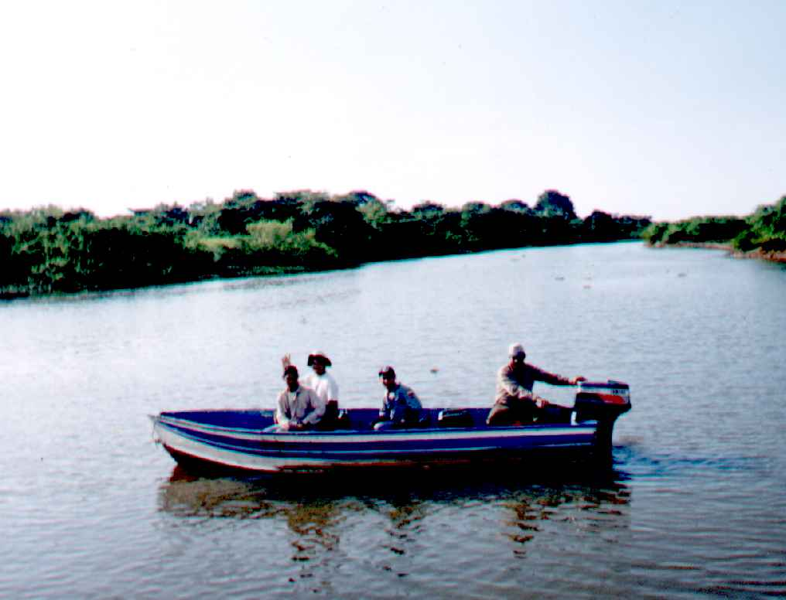
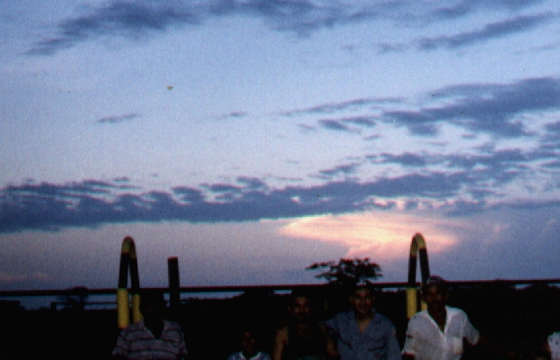

Río Catatumbo El relámpago luego del Ocaso

.

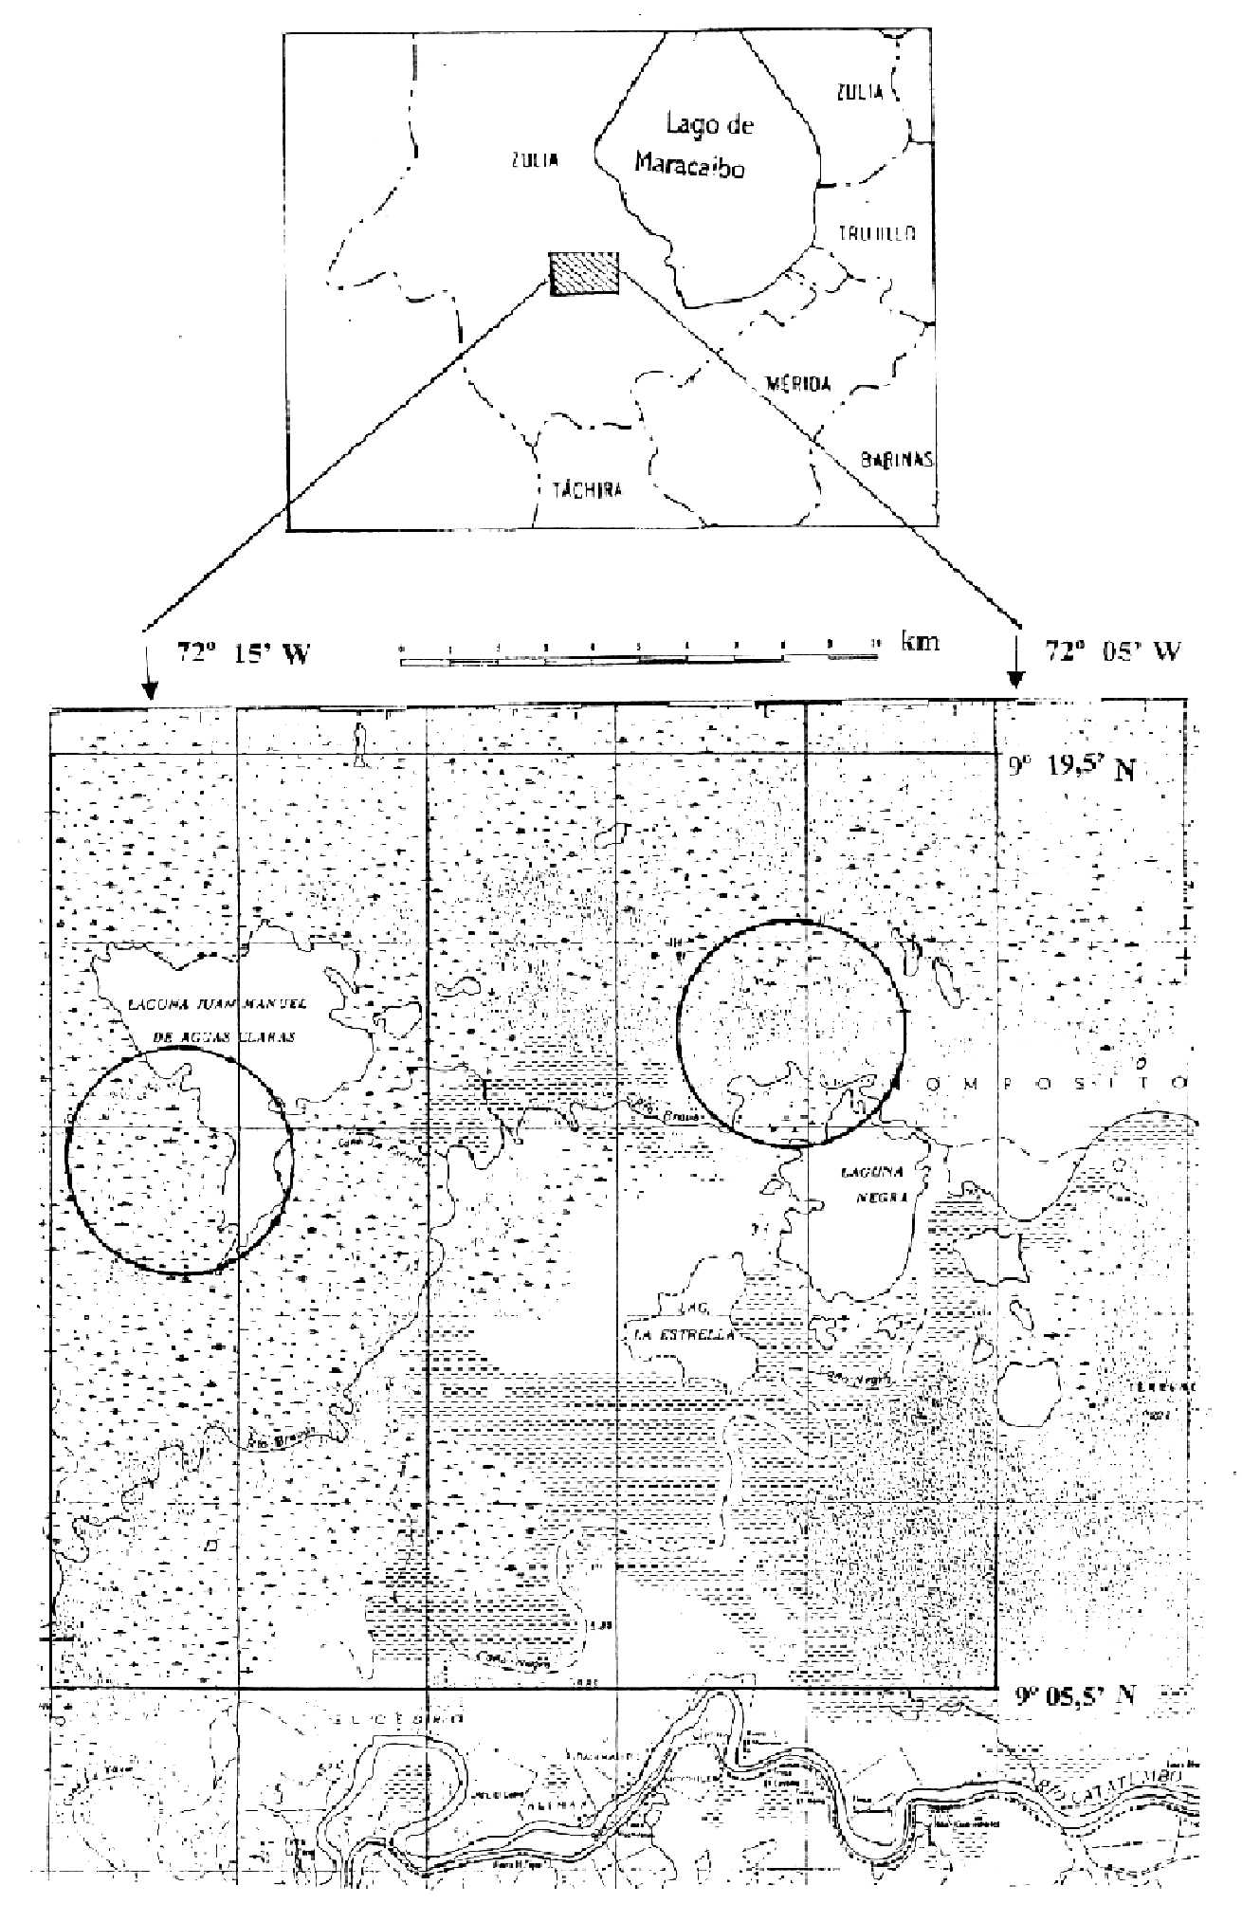
Características de las descargas eléctricas.

- Las imágenes muestran descargas nube-nube y su relativo confinamiento (sin extensas formaciones nubosas) ⇒ no es típica tormenta eléctrica.

- Más intenso durante la sequía. Invisible en horas diurnas. Visibilidad entre 19 y 04 HLV. Dependencia del punto de observación. Indetactable por satélites (“Optical transient Detector”).

- Ausencia de descargas nube-tierra y tierra-nube ⇒ descarta fuentes geotermales y radiactivas.

- Ausencia de anomalías magnéticas ⇒ descarta fuentes geomagnéticas en el substrato.

- No existe evidencias de fuentes geotermales ( fumarolas, géiser o temperaturas anormalmente altas en las aguas de las lagunas).

- Actividad eléctrica atmosférica ( 0,015 μC, t = 900 s ⇒ dV/dt ≈ 0,33 V/s).

- Nivel queráunico nulo ⇒ descargas internas a la nube

- Descargas sin moda característica ⇒ proceso de origen estocástico.
- <T> entre 16 y 40 descargas/minutos ⇒ oscilación rápida, transporte nulo de partículas.

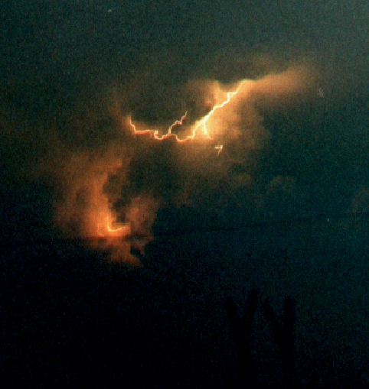
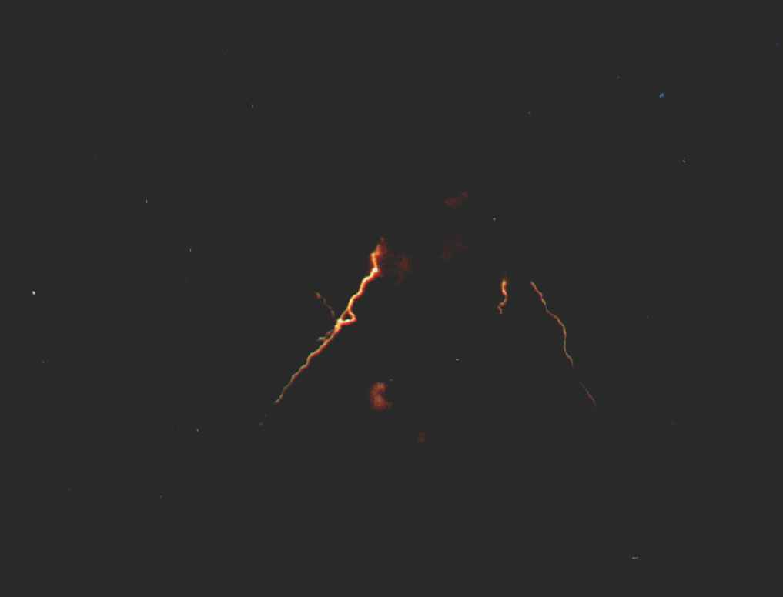
Descargas nube-nube Detalle de los Rayos
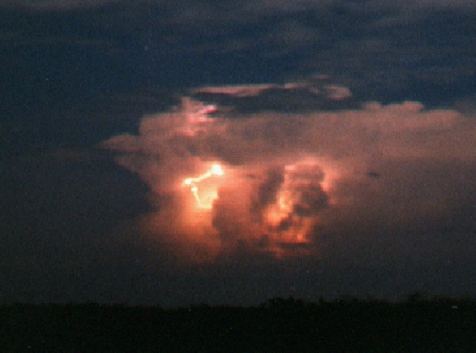
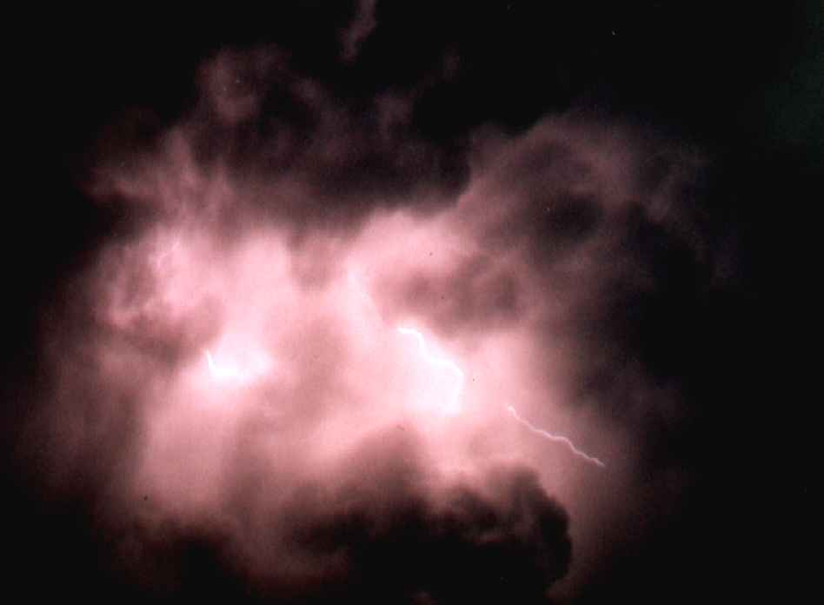

Aspecto General del relámpago Detalle de la Fluorescencia

- Modelo Microfísico.

Pantanos (300.000 Hectáreas) ⇒ CH₄

- Abundancia mayor verano Insoluble en agua → se eleva encima de nubes de H₂O.

- Incrementa actividad luego del ocaso ↔ ausencia de irradiancia evita fotodisociación

- Color de descargas y espectrocopía → Hα (121,57 nm).

- CH₄ σ = 18 Mbn, H₂0 σ =14 Mbn, N₂ σ = 6 10⁻⁵ Mbn O₂ σ = 9 10⁻³ Mbn

- Relampago ↔ Fluorescencia → estados metaestables CH₄, CH₃

- τ (estados metaestables) ~ Δt descarga difusa (relámpago) ~ [ns, ms]

- Importante en fenómenos oceanográficos (Suess et al, 1999).

- Gradiente barotrópico atmosférico condensación cristales tetraédricos.

- Simetría Td  piroeléctricicidad. (Landau, 1981).  autopolarización  ΔV  descargas (rayos) .

Estimaciones Cuantitativas.

- Ubicación del Epicentro y altura de las nubes.
Angulo de elevación 6º ± 0,01º → distancia al epicentro, desde la nube Estratocúmulo a h₁=2,5 ± 0,1 km, es:
$d=h\text{/tg}α≈\text{24}\text{.}\text{km}$ (1)
Como las descargas ocurren entre dos capas de nubes con separación de 9º ± 0,01 entonces
$Δh=d\text{tg}(9°)≃3,8\text{km}$ (2)
- Presión y Temperatura atmosférica
Suponiendo un modelo lineal ((Rogers, 1977) $P=P_{0}\text{Exp}\left(−\text{0116}h\right)$ (3)

P₁= 75,6 kPa P₂= 48,1 kPa (4)
h = 41 m snm →31°C decrece como Γ≈ -1°C/100m , tenemos:
T₁= 6°C T₂= -33°C (5)

- Velocidad cuadrática media de las partículas gaseosas
$\overline{v}=\sqrt{\frac{3k}{2m}T}$ (6)
Bajo condiciones de equilibrio térmico depende de la masa de las partículas

$\left|\frac{\overline{v_{{\text{CH}}_{4}}}}{{\overline{v}}_{H_{2}O}}\right|\sqrt{\frac{m_{H_{2}O}}{m_{{\text{CH}}_{4}}}}1,1$ $\left|\frac{\overline{v_{{\text{CH}}_{4}}}}{{\overline{v}}_{H_{2}O}}\right|\sqrt{\frac{m_{\text{aire}}}{m_{{\text{CH}}_{4}}}}1,4$ (7)
La movilidad de las moléculas de metano es mayor que las otras.

- Factor de ionización del metano.
(Howtson, 1970) ${\text{Log}}_{\text{10}}\left|\frac{x^{2}}{1−x^{2}}P\right|≃−\text{5040}\frac{V}{T}+\frac{5}{2}{\text{Log}}_{\text{10}}T−6\text{.}5$ → x = 58%. (8)

- Temperatura del plasma electrónico
El metano está confinado por el equilibrio hidrodinámico pero no alcanza su equilibrio térmico.
Descarga →ionización del material y la energía liberada incrementa la temperatura de canal.
ΔH=104 kcal/mol → temperatura del gas electrónico:
$T_{e}=\frac{2}{3k}ΔH≈\text{35}\text{.}\text{000}K$ (9)

- Velocidad y tiempo de vida de los portadores
Los electrones libres, generados por ionización y colisiones tendrían velocidad promedio superior a las moléculas de la nube, de (6) y (9) se sigue que:
$\overline{v_{e}}≃\text{890}{\text{km}}/s=0,\text{003}c$ (10)
supersónica y no relativista (tipo Townsend).

- Densidad de corriente, para concentración del 30% de metano en la nube .
$J=xρ\frac{{\text{eN}}_{A}}{P_{M}}\overline{v}$ ≈ 5,1 10¹¹ A/cm² (12)
- Diferencia de potencial y Campo Eléctrico local (E).
E es al menos del orden del campo eléctrico atmosférico: 100 V/m (Feymann et al; 1985), luego
ΔV= E Δh ≈ 220 kV (13)
Para una descarga entre las alturas máxima y mínima, la intensidad de corriente es del orden de 130 MA (rayo típico de 1 cm con diámetro en el canal de descarga).

La resistividad eléctrica del canal (rayo) durante la descarga alcanza 3,3 10⁻¹¹ Ω/m

(i) Carga total y Número de portadores por rayo.
La velocidad de la propagación de una descarga (rayo) es mayor que la velocidad de los portadores, c/3 (Golde, 1984) por lo cual la duración de la descarga es
$t≃\frac{Δh}{c3}≈0,4μs$ (14)
orden de magnitud del τ del plasma electrónico en gases ionizados
- Plasma electrónico τ~ 0,9 μs (Delcroix, 1969) lapso al cabo del cual el plasma se enfría y la descarga se detiene.
- La intermitencia es inherente al tiempo de relajación de T del plasma.
- Por otra Q≈ 52 coulombios y el número de portadores de carga
$n=\frac{Q}{e}=\text{It}e≈3\text{.}{\text{10}}^{\text{20}}$ (15)

- P= 3 10¹³ W. Si la descarga ocurre entre las longitudes máxima, el tiempo de transito es del orden de ½ μs y la energía liberada alcanza 1 MJ.
- La concentración de portadores (15) y la temperatura electrónica (9) conllevan a valores de log n = 20,5 y log Te = 4,5 , que corresponden a los valores típicos de una descarga gaseosa fuerte (gas de Lorentz de electrones-moléculas; Delcroix, 1969).
- Para estos valores la descarga puede modelarse como un en el cual la interacción electrón-ión y electrón- molécula puede ser despreciada. descarga pasa a ser de tipo Townsend o automantenida.

4.- Discusión.

De acuerdo al modelo propuesto el metano sería el agente causal para comprender el fenómeno conocido como el “Relámpago del Catatumbo”.

- La concentración de este metano en el seno de nubes convectivas causaría la separación de cargas eléctricas, posibilitando las descargas (rayos) así como la fosforescencia (relámpago) observada.

- Ello está en acuerdo con el nivel de conocimientos actuales sobre descargas eléctricas en gases ionizados y con las propiedades fisico-químicas del metano, como se mostró en la sección precedente. La concentración de metano en la troposfera varía localmente hasta incluso concentraciones del 0,1 % ( Carman & Vincent, 1999).

- Durante el día el fenómeno no tendría lugar porque la irradiancia solar fotodisocia el metano continuamente,. Después del ocaso solar o durante un eclipse total, se manifiesta la actividad eléctrica incluso antes de que la temperatura cambie apreciablemente.

- Durante el invierno o después de precipitaciones de gran magnitud, la visibilidad disminuye e incluso desaparece por completo. Ello se explicaría porque las precipitaciones intensas y/o prolongadas arrastran el metano hacia la superficie y disminuye la concentración relativa del gas. Análogamente, durante la estación seca (verano) la evaporación y la temperatura media se incrementan, permitiendo la volatilidad del gas y su rápido ascenso a las capas altas de las nubes donde se formarían cristales autopolarizados eléctricamente.
- Los vientos no disipan la acumulación relativa del metano porqué éste queda atrapado al interior de las nubes. Este proceso de acumulación puede ser favorecido por la existencia de un centro local de baja presión situado entre los ríos Bravo y Catatumbo que acarrea la circulación cerrada de los vientos para cotas inferiores a los tres mil metros (Gol, 1963).

- El desplazamiento relativo de los epicentros, reportado por Zavrostky (1991) se explicaría por la movilidad de las nubes. Cuando las nubes convectivas incrementan su desarrollo vertical son empujadas hacia el lago de Maracaibo y la capa superior rica en metano se disipa. La disipación tiene lugar por acción de los vientos alisios existentes a cotas mayores a los tres mil metros y, principalmente, por la licuación y coalescencia de las gotas de metano al interior de la nube. La capa inferior de la nube enriquecida con cargas superficiales por la inducción eléctrica y por la licuación del metano ocasiona los esporádicos rayos nube-tierra visible en las riberas del Lago de Maracaibo, sin el característico resplandor fosforescente del “relámpago del Catatumbo”.

- Las ciénagas incrementan la majestuosidad por la reflexión especular sobre las lagunas de aguas tranquilas y en dirección visual hacia ellas.

- El carácter inaudible de las descargas se explica porque los rayos ocurren a gran altura, entre los dos mil y tres mil metros, y el sonido de la onda de choque generada por la ruptura del canal de descarga se amortigua en el interior de la nube.

